8 Présentation autocad 2026
- Reprendre le dessin de la video précédente et imprimer en pdf 2 formes au choix, ces formes seront dessinés en couleur, ajouter du texte sous les 2 figures (exo1)
- Créer 3 triangles avec trois méthodes différentes et afficher dans présentation dans 3 cadres différents chacun des triangles. On placera les triangles sur le calque bleu et les cercle sur le calque vert. Placer du texte sous chacun des cadres (tracé 1 :on connait les 3 distances, tracé 2 : on connait la base et les 2 angles, tracé 3, tracé3 :on connait la taille de 2 segments et l’angle entre les 2 segment). Le texte tracé 1,2 ou 3 sera de couleur rouge). Ces 3 triangles seront en dessous des 2 formes précédentes.
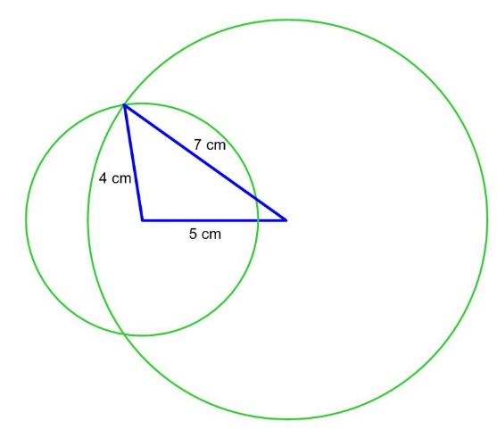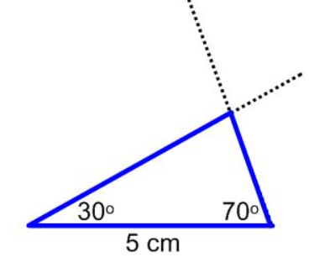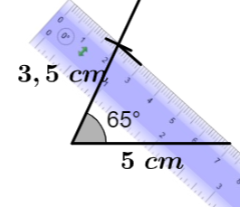
- Créer les 2 dessins ci-dessous.. Générer le pdf de présentation , dans ce pdf, vous aurez 2 cadres (le premier intègrera les dessins des exos 1 et 2 et le deuxième (en dessous) les dessins de l’exo3.
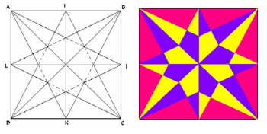
Le pdf sera présenté sous cette forme
Dessins des exos 1 et 2
Dessin exo3

